云天化中学2016—2017学年秋季学期期中考试试卷
高一 物 理
说明: 1、时间：90分钟；分值：100分；
2、本卷分Ⅰ、Ⅱ卷，请将第Ⅰ卷选择题答案填入机读答题卡
第Ⅰ卷 选择题（共48分）
一、选择题：本题共12小题，每小题4分，在每小题给出的四个选项中，第9--12题有不只一项符合题目要求，其余题只有一项符合题目要求，全部选对得4分，选对但不全的得2分，有错选得0分。
- 下列关于质点的一些说法，其中正确的是
A、研究和观察日食时，可以把太阳看成质点
B、原子核很小，可把它看成质点
C、研究地球自转时，不能把地球看成质点
D、研究刘翔在110m栏比赛中的过杆技术是否合理时，可以将刘翔看作质点
- 关于位移和路程，下列四种说法中正确的是
A、位移和路程在大小上总相等，只是位移有方向，是矢量，路程无方向，是标量
B、位移用来描述直线运动，路程用来描述曲线运动
C、位移取决于物体的始末位置，路程取决于物体实际通过的路线
D、位移和路程是一回事
- 寓言《龟兔赛跑》中说：乌龟和兔子同时从起点跑出，兔子在远远超过乌龟时，便骄傲的睡起了大觉，它一觉醒来，发现乌龟已悄悄地爬到了终点，后悔不已、在整个赛跑过程中
A、兔子始终比乌龟跑得快 B、乌龟始终比兔子跑得快
C、兔子的平均速度大 D、乌龟的平均速度大
- 关于速度与加速度的关系，下列说法中正确的是
A、速度变化得越多，加速度就越大
B、速度变化得越快，加速度就越大
C、加速度方向保持不变，速度方向就保持不变
D、加速度大小不断变小，速度大小也不断变小
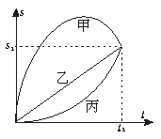
- 图象表示的是甲、乙、丙三个物体相对同一原点的位移图象，在时间t₁内，下面说法正确的是
A、甲的平均速度最大
B、乙和丙的路程相同
C、甲的位移最大
D、三者平均速度不相同
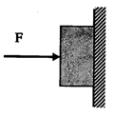
- 如图所示，在水平力F的作用下，重为G的物体沿竖直墙壁匀速下滑，物体与墙壁之间的动摩擦因数为μ，则物体所受摩擦力的大小为
$A．μF$ $B．μ(F+G)$ $C．μ(F−G)$ $D．G$
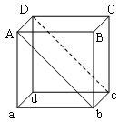
- 如图所示,把一边长为L的匀质立方体,绕bc棱翻倒,当AbcD平面处于竖直位置时,它的重心位置升高了
A、$\frac{L}{2}$ B、$\frac{\sqrt{2}L}{2}$ C、$\frac{(2−\sqrt{2})L}{2}$ D、以上答案都不对
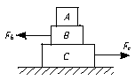
- 如图所示，物体a、b和c叠放在水平桌面上，水平力为F_{b}=5 N，F_{c}=10 N分别作用于物体b、c上，a、b和c仍保持静止、以F_{f1}、F_{f2}、F_{f3}分别表示a与b、b与c、c与桌面的静摩擦力的大小，则
A、F_{f1}=5 N, F_{f2}=0, F_{f3}=5 N B、F_{f1}=5 N, F_{f2}=5 N, F_{f3}=0
C、F_{f1}=0, F_{f2}=5 N, F_{f3}=5 N D、F_{f1}=0, F_{f2}=10 N, F_{f3}=5 N
- $来&源：ziyuanku.com下列说法正确的是
A、水杯放在水平桌面上受到一个向上的弹力，方向与桌面形变方向相反
B、拿一细竹杆拨动水中漂浮的木块，竹杆受到的弹力是由于木块发生形变而产生的
C、绳对物体的拉力方向总是沿着绳但不一定指向绳收缩的方向
D、杆对物体的弹力一定沿着杆的方向（或收缩或拉升方向）
- 一个沿直线运动物体的v—t图象如图所示，则下列说法正确的是
A、图象OA段表示物体做变速运动，AB段表示物体静止
B、在0--9s内物体的运动方向相同
C、在第9s时物体的加速度和速度都为零
D、在6--9s内物体的加速度与9--12s内的加速度相同
- 一物体竖直上抛，初速度为20m/s，当它的位移大小为15m时，经历时间和速度分别为(g=10m/s²)
A、1s，10m/s B、2s，15m/s
C、3s，-10 m/s D、$(2+\sqrt{7})s$，$−\text{10}\sqrt{7}s$ m/s
- 一物体运动的位移与时间关系$x=8t−2t^{2}$则
- A、这个物体的初速度为16 m/s B、这个物体的初速度为8 m/s
C、物体在前4s内的路程为32m D、这个物体的加速度为-4m/s²
$来&源：ziyuanku.com
二、实验题（每空2分）
- （1）电磁打点计时器和电火花打点计时器都是使用 （填“交流”或“直流”）电源的仪器，电火花打点计时器的工作电压是 Ｖ.当电源频率是50 Ｈz时，它每隔 ｓ打一次点.
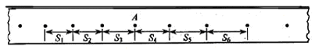
（2）如图所示，某同学在做“研究匀变速直线运动”实验中，由打点计时器得到表示小车运动过程的一条清晰纸带，纸带上两相邻计数点的时间间隔为T=0.1s，其中S₁=7.05cm，S₂=7. 68 cm，S₃=8.33 cm，S₄=8.95 cm，S₅=9.61 cm，S₆=10.26cm，则A点处的瞬时速度大小是 m/s，小车运动的加速度计算表达式为 ，加速度的大小是 m/s²（计算结果保留两位有效数字）

- 某同学探究弹力与弹簧伸长量的关系。
(1)将弹簧悬挂在铁架台上，将刻度尺固定在弹簧一侧，弹簧轴线和刻度尺都应在________方向(填“水平”或“竖直”)。
(2)弹簧自然悬挂，待弹簧静止时，长度记为L₀；弹簧下端挂上砝码盘时，长度记为L_{x}；在砝码盘中每次增加10 g砝码，弹簧长度依次记为L₁至L₆，数据如下表：
WWW.ziyuanku.com
代表符号 | L₀ | L_{x} | WWW.ziyuanku.comL₁ | L₂ | L₃ | L₄ | L₅ | L₆
数值(cm) | $来&源：ziyuanku.com25.35 | 27.35 | 29.35 | 31.30 | 33.4 | 35.35 | 37.40 | 39.30

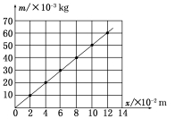
Ziyuanku.com表中有一个数值记录不规范，代表符号为________。
(3)如图是该同学根据表中数据作的图，纵轴是砝码的质量，横轴是弹簧长度与________的差值(填“L₀”或“Lx”)。
(4)由图可知弹簧的颈度系数为________N/m.(结果保留两位有效数字，重力加速度取10 m/s²)。

资*源%库 ziyuanku.com三、解答题
- （10分）汽车正常行驶的速度是54km/h,关闭发动机后,开始做匀减速运动,6s末的速度是43.2km/h.求:
(1) 汽车的加速度; (2) 15s末的速度; (3) 45s末的位移

- （12分）一辆摩托车以1 m/s²的加速度做加速运动，从静止开始追赶前方88m处一辆正以20m/s的速度匀速前进的汽车。求：
⑴ 摩托车用多少时间可以追上汽车，追上时汽车的位移是多少？⑵ 摩托车与汽车之间的最大距离为多大？

- （10分）一跳伞运动员从350 m高空离开飞机跳伞降落，为了使落地时间快一些，开始时未打开伞而自由下落，降落一段距离后才张开伞，张开伞后以2 m/s²的加速度匀减速下落，到达地面时的速度为4 m/s、问跳伞运动员应在离地面多高时张开伞?(g=10 m/s^{２})
云天化中学云天化中学2016—2017学年秋季学期期中考试参考答案
高一物理
- 选择题 C C D B B D C C AB BD ACD BCD

- 填空题
13、（1）（6分）交流 220 0.02 （2）、（6分）0.86

$\frac{（s_{4}+s_{5}+s_{6}）−\left(s_{1}+s_{2}+s_{3}\right)}{9T^{2}}$ 2.0
14、（1）（2分） 竖直 （2）（2分）L₃ 或者 33.4
（3）（2分）L_{x} （4）（2分）5000
- 15.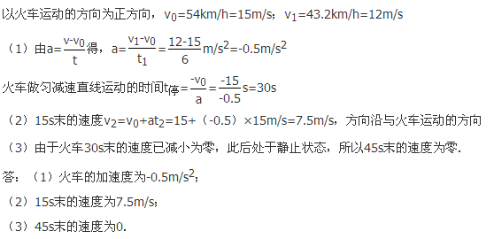

16.44s 880m 288m
17.
